**Hbase实验操作**

1. **启动集群**

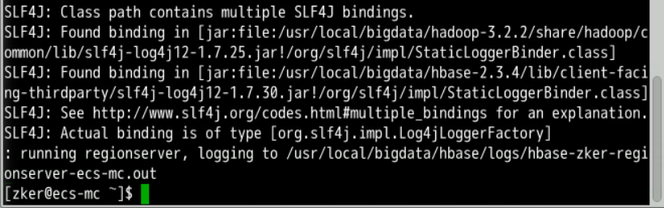

1. **启动进程**

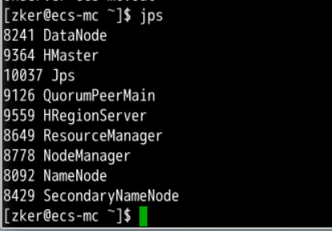

1. **启动Hbase组件**

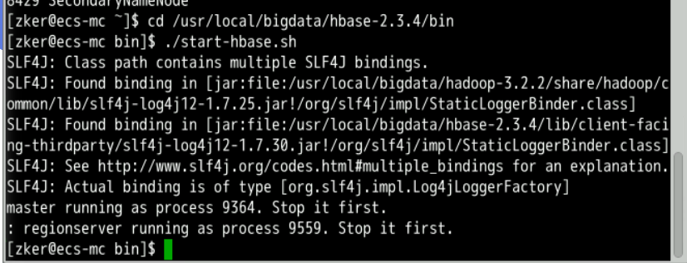

1. **解压数据**

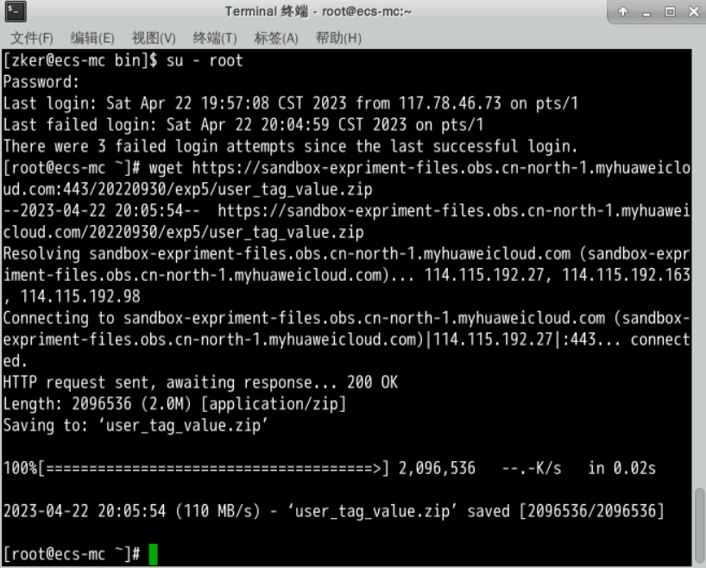

1. **下载代码文件**

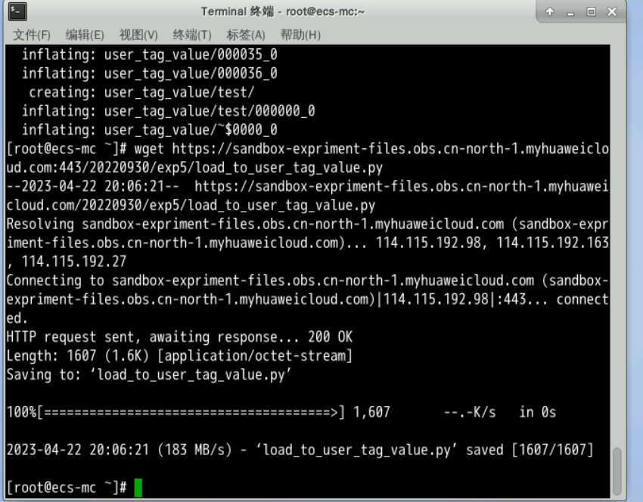

1. **数据文件如下**

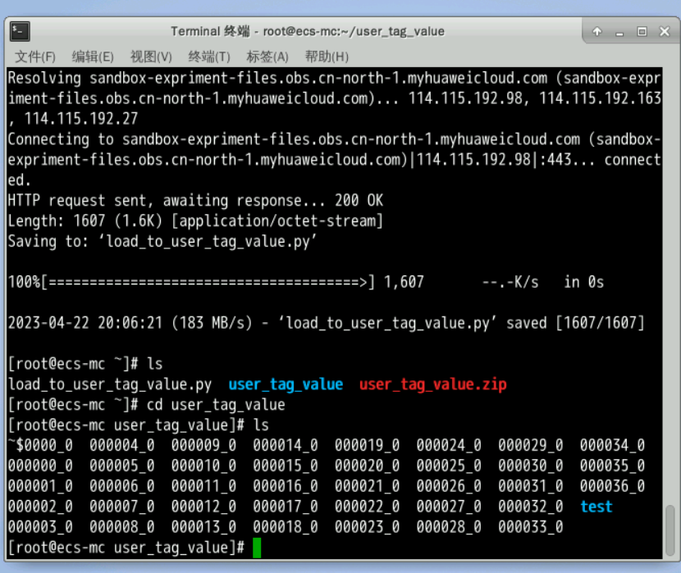

1. **创建python_file文件夹**

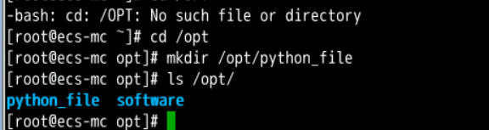

1. **下载文件**

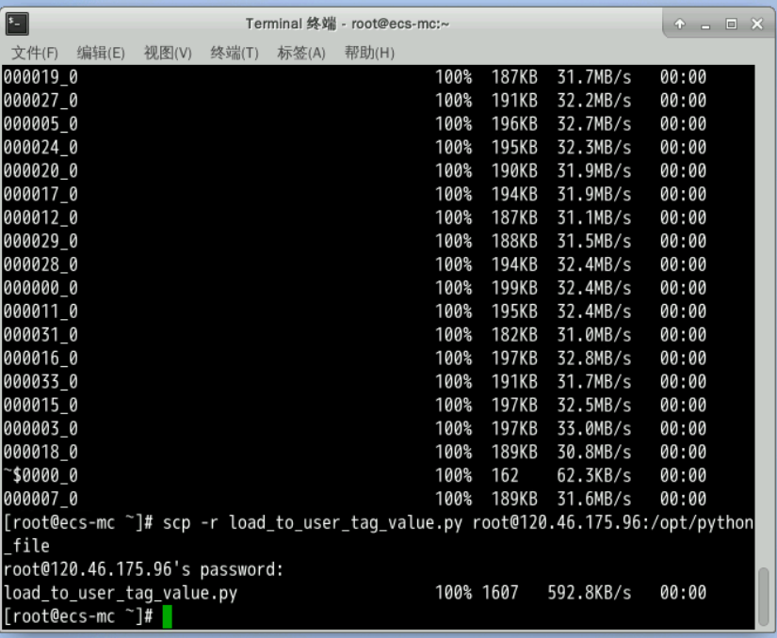

1. **启动客户端**

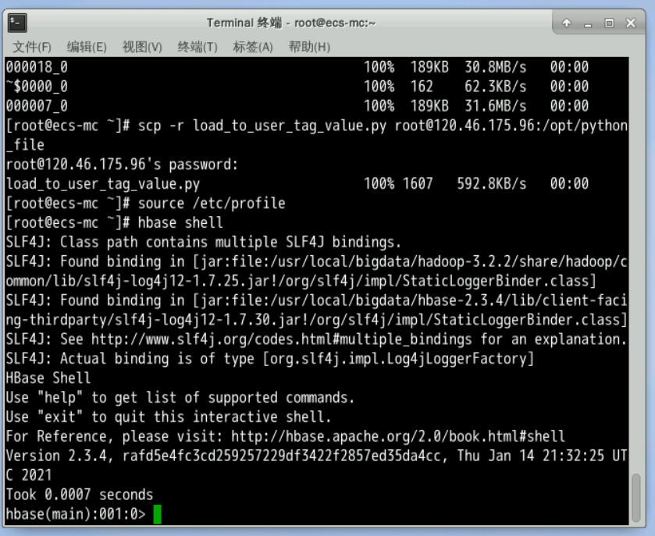

1. **查看表和空间**

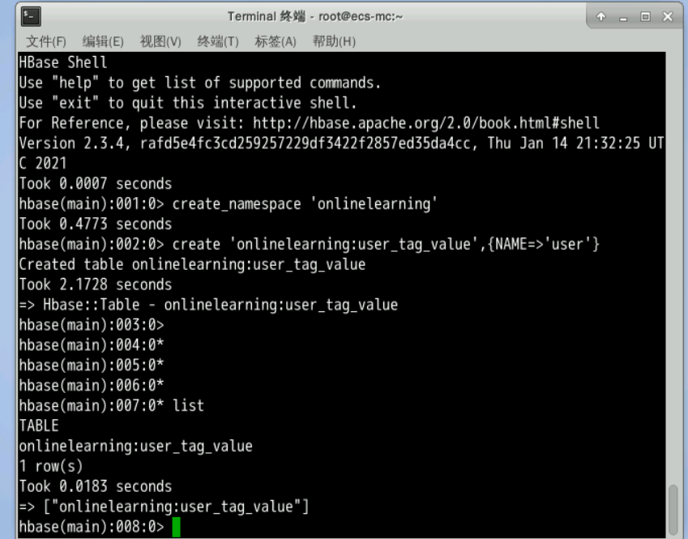

1. **查看表结构**

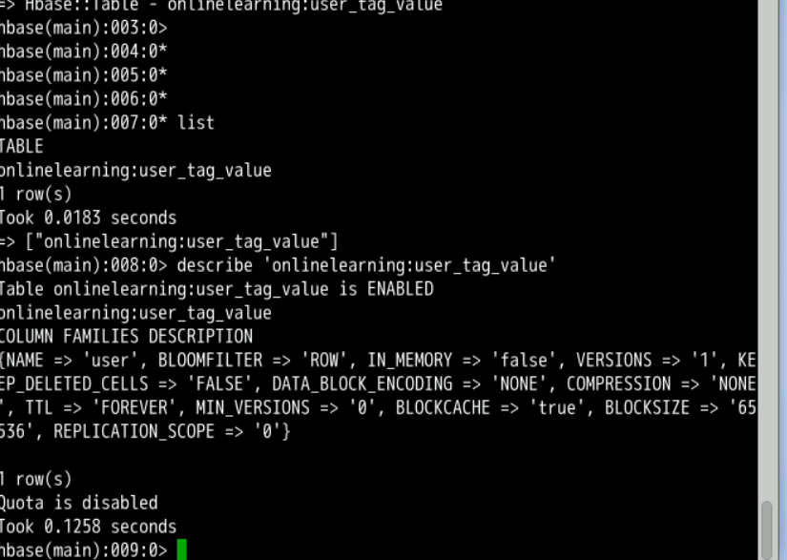

1. **更改表**

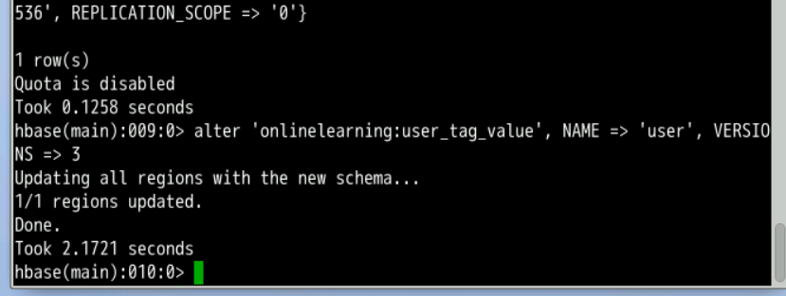

1. **启动Hbase的thrift**

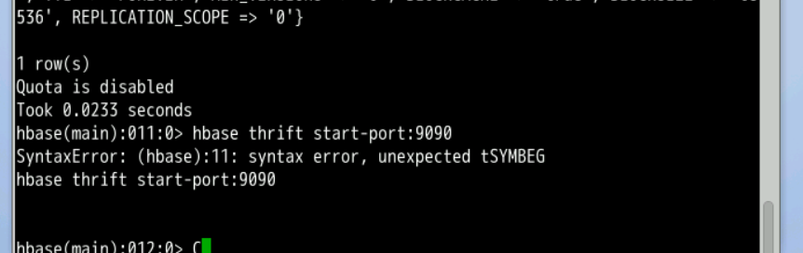

1. **安装Python3**

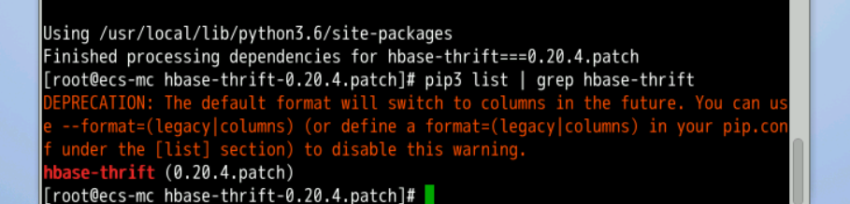

1. **检查前五行数据**

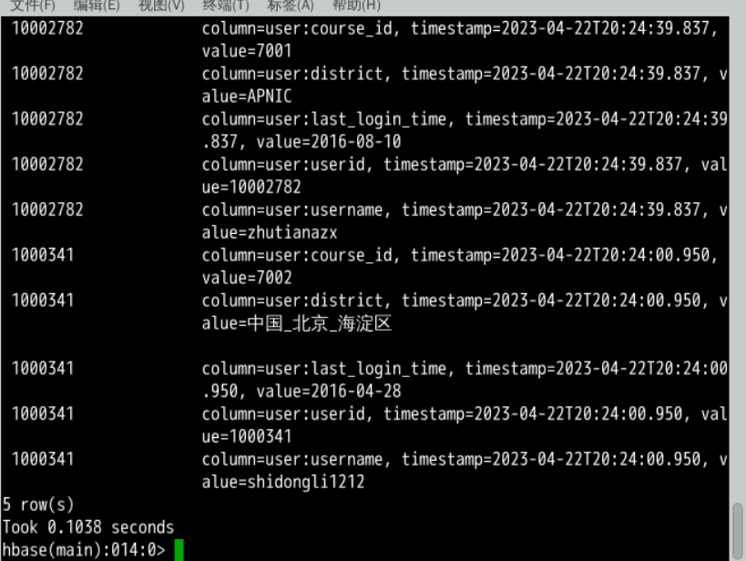

1. **清空数据**

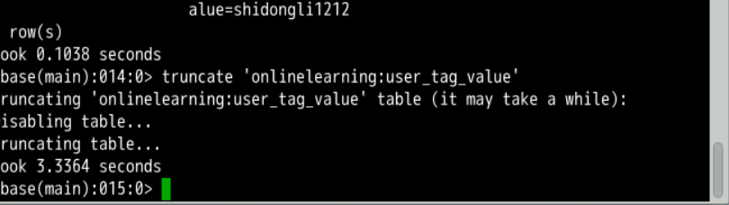

1. **查询为1的数据**

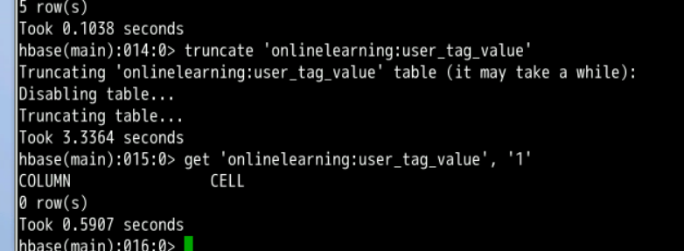

1. **添加数据**

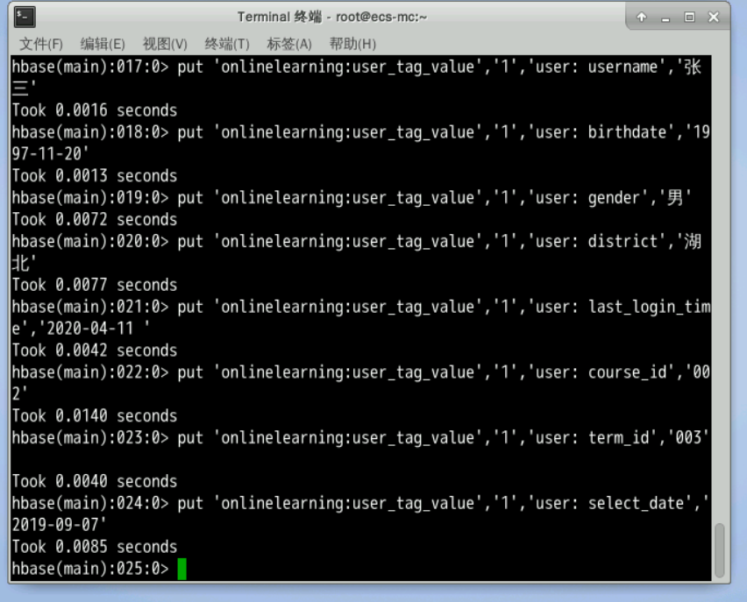

1. **查询rowkey为1的数据**

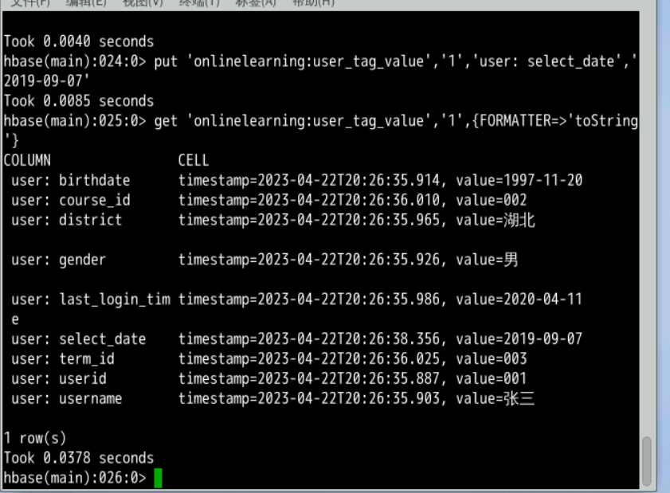

1. **修改数据**

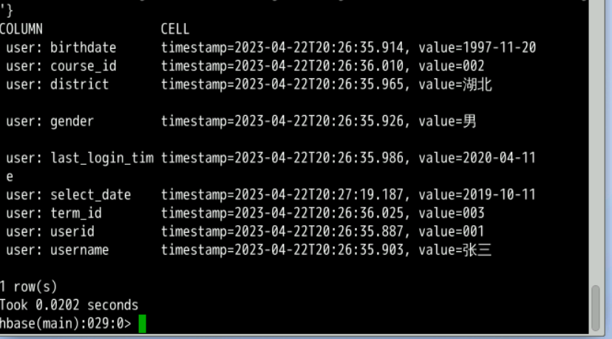

1. **删除数据**

